Министерство образования Республики Беларусь
Учреждение образования
«Белорусский государственный университет информатики
и радиоэлектроники»

Специальность «Программная инженерия»

Учебная дисциплина «Основы алгоритмизации и программирования»

Отчет

по лабораторной работе №3
«Циклические алгоритмы»

Подготовила: Студент гр. 410901
Бондаржевская А.А.

Проверил: Усенко Ф.В

Минск 2024

Цель: сформировать умения разрабатывать программы с использованием операторов выбора, цикла, передачи управления.
Задание 1: Дано натуральное п. Вычислить: $\frac{1^{2}}{1^{2}+3}* \frac{2^{2}}{2^{2}+3}*…* \frac{n}{n^{2}+3}$.
Листинг кода:
#include <iostream>

using namespace std;

int main()
{
int n;
double p = 1;

cout << "Enter a natural number: ";
cin >> n;

for (double i = 1; i <= n; i++)
{
p = p * ((i * i) / (i * i + 3));
}

cout << "Answer: " << p;
return 0;
}
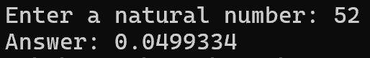
Рисунок 1 – Результат выполнения программы
Построение блок-схемы:
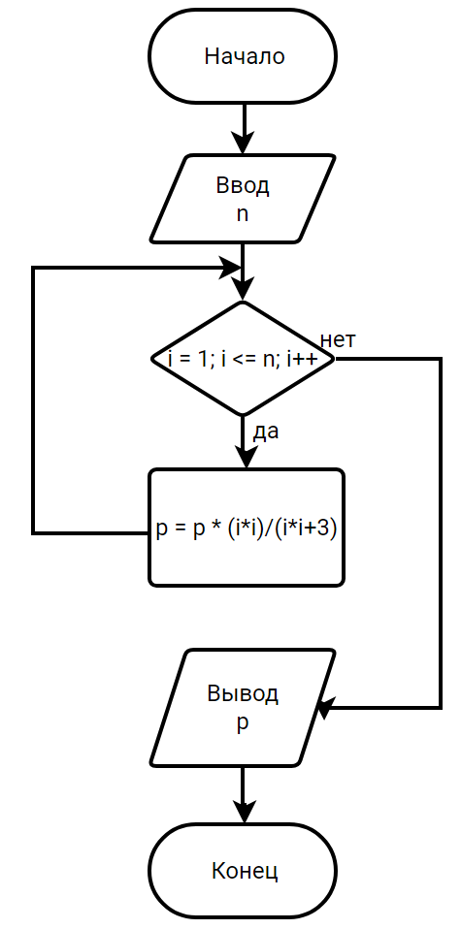
Задание 2: Вычислить сумму ряда с заданной степенью точности α:
Листинг кода:
#include <iostream>
#include <cmath>

using namespace std;

int main()
{
double n = 1;
double s = 0, b = 1;

while ((abs(s - b)) > 0.0001)
{
b = s;
s = s + pow(-1, n + 1) * (1/ n);
n = n + 1;
}
cout << "Answer: " << s;
return 0;
}

Рисунок 2 –Результат выполнения программы
Построение блок-схемы:
